Oulun seudun pienoisautoilijat Ry. toivottaa kaikki RC-autoilijat tervetulleiksi M2-10 ja M4-10 luokkien kauden 2024 ensimmäiseen SM-osakilpailuun sekä S2-10, T2-10 ja V2-10 -luokkien harjoituskilpailuun 20.7.2024 Ouluun.

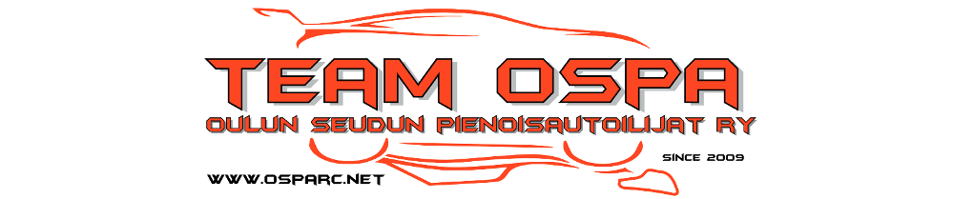
AKK lupanumero 18786/PA/2024

Rata
Kaakkurin Liikuntamaan RC-radat, Oulu. Ajosuunta vastapäivään.

Luokat, ajotapa ja alustava aikataulu
Kilpailu ajetaan alustavasti yksipäiväisenä.
Mikäli M4-10 -luokkaan tulee yli 15 ilmoittautunutta niin luokka ajetaan sunnuntaina 21.7.2024.

15.7.–18.7. Rata suljettu

19.7. Perjantai
Vapaaharjoittelu 10.00-20.00

20.7. Lauantai -kaikki luokat
Ilmoittautuminen 8.00
Eräharjoitukset x 2
Alkuerät x 4
Finaalit x 3
Palkintojenjako n. klo 18

Harjoituskilpailun toteuttaminen edellyttää väh. 3 kuljettajaa / luokka. Ajotapa suunnitellaan siten ettei se aiheuta kilpailupäivän pitenemistä.

Aikataulu on alustava ja lopullinen versio julkaistaan viimeistään torstaina 18.7.2024.
Katso www.rc10.fi

Kilpailunjohto
Tuomariston puheenjohtaja Pentti Minkkinen, LMM
Tuomari Juha Mäki, VUA, muut nimetään myöhemmin
Kilpailunjohtaja Juha Takku, OSPA
Ajanottopäällikkö Miika Laurila, OSPA
Katsastuspäällikkö Julia Laurila, OSPA
Ratamestari Janne Valtanen, OSPA
Tiedottaja Janne Valtanen, OSPA
Catering OSPA

Lisenssi
Maastosarjan kilpailijalla ja tarvittaessa hänen huoltajallaan tulee olla kilpailupaikalla vuoden 2024 maksettu lisenssi. Harjoituskilpailuun ei lisenssiä vaadita.

Säännöt
Kilpailussa noudatetaan Autourheilun sääntökirja 2024, EFRA 2024 sekä Maastosarjan sääntöjen mukaisia sääntöjä.

Vastuu
Jokainen kilpailee omalla vastuullaan ja sitoutuu noudattamaan sääntöjä ja järjestäjän ohjeita. Järjestäjällä on oikeus peruuttaa, siirtää tai muuttaa kilpailuaikataulua olosuhteiden niin vaatiessa. Kilpailija on velvollinen antamaan kilpailukalustonsa sääntöjenmukaisuuden selvittämiseksi tai vastalauseen esittämisen johdosta tarkistettavaksi.

Ilmoittautuminen ja suostumus henkilötietojen käyttöön
Ilmoittautuessaan kilpailuun kilpailija hyväksyy antamiensa henkilötietojen käsittelyn kilpailun järjestäjän toimesta sekä henkilötietojen julkaisun osanottajaluettelossa, tulosluettelossa, sarjapistetaulukossa yms. kilpailun viestinnässä.
Ilmoittautumiset SM-kilpailuun viimeistään sunnuntaina 7.7.2024 klo 22.00 KITI:in osoitteessa

https://akk.autourheilu.fi/Public/Kiti/Competition/CompetitionOpen.aspx?id=18786&edit=0

Huom, vaatii kirjautumisen Kitiin

Ilmoittautumiset harjoituskilpailuun viimeistään sunnuntaina 14.7.2024 klo 23.59 MyRCM:ään

Linkki tähän, tulossa

Ilmoittautumisen yhteydessä mainittava: nimi, seura, kilpailijanumero, lisenssinumero, luokka, vähintään 2 kpl 27/40 Mhz taajuutta tai 2,4 GHz, yhteystiedot, huoltajan tiedot (alle 18-vuotiaalla kuljettajalla) sekä henkilökohtaisen transponderin numero mikäli mahdollista
Ilmoittautumismaksu on SM-luokissa 40 euroa per luokka, harjoituskilpailussa 30 euroa per luokka. llmoittautumismaksu maksetaan kilpailupaikalla ilmoittautumisen yhteydessä. Maksuvälineenä käy joko mobilepay tai käteinen.

Kierroslaskenta
Ponderi oltava RC4 tai RC4 hybridi.
Yksittäisen transponderin toiminnasta vastaa kuljettaja. Transponderien toimintaa seurataan kilpailun aikana ja rajatapauksiin puututaan ilmoitusluontoisesti. Alla linkit valmistajan asennusohjeisiin.
http://www.mylaps.com/kb/en/b2c/Manuals/Manual_Insert_RC_DP.pdf
http://www.mylaps.com/kb/en/b2c/Manuals/MYLAPS_RC4_PT_insert_07_2010.pdf

Muut
Rata avoinna harjoittelulle päivittäin, pois lukien kisaviikolla ma-to 15.7-18.7.2024, tarkempaa tietoa rc10.fi-foorumilta
Huoltoalueena toimii 1/10-radan asvaltoitu alue, jolta löytyy kahvio, WC:t, paineilmaa ja vettä. Omat teltat, pöydät ja tuolit mukaan. Alueella on pysäköintimahdollisuus asuntoautolla/vaunulla ja ehkä myös teltalla, pysäköintimaksu 15 euroa / vrk

Kahviossa on tarjolla kahviotuotteita sekä pitsatilaus kilpailupäivänä.
Maksuvälineenä käy joko mobilepay tai käteinen sekä ilmoittautuessa että kahviossa.
Vapaan harjoittelun kierrosajat näkyvät osoitteessa https://speedhive.mylaps.com/Practice

Lisätietoja
Janne Valtanen
O4o 55I3388

Tervetuloa kisaamaan Oulun turffiradalle upeaan ympäristöön

